Santiago, 28 de mayo de 2018
Yo, Manuel José Ossandón Irarrázabal, Senador de la República, doy mi apoyo y patrocinio a los alumnos del Colegio Jorge Huneeus Zegers, en la Región Metropolitana al proyecto de ley “Organismo Autónomo de la Republica Chilena en la Defensa de la Infancia y la Familia, (OADIF)”
Atentamente,

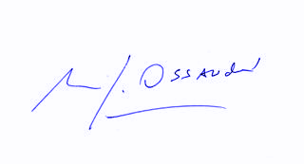
Manuel José Ossandón Irarrázabal
Senador

